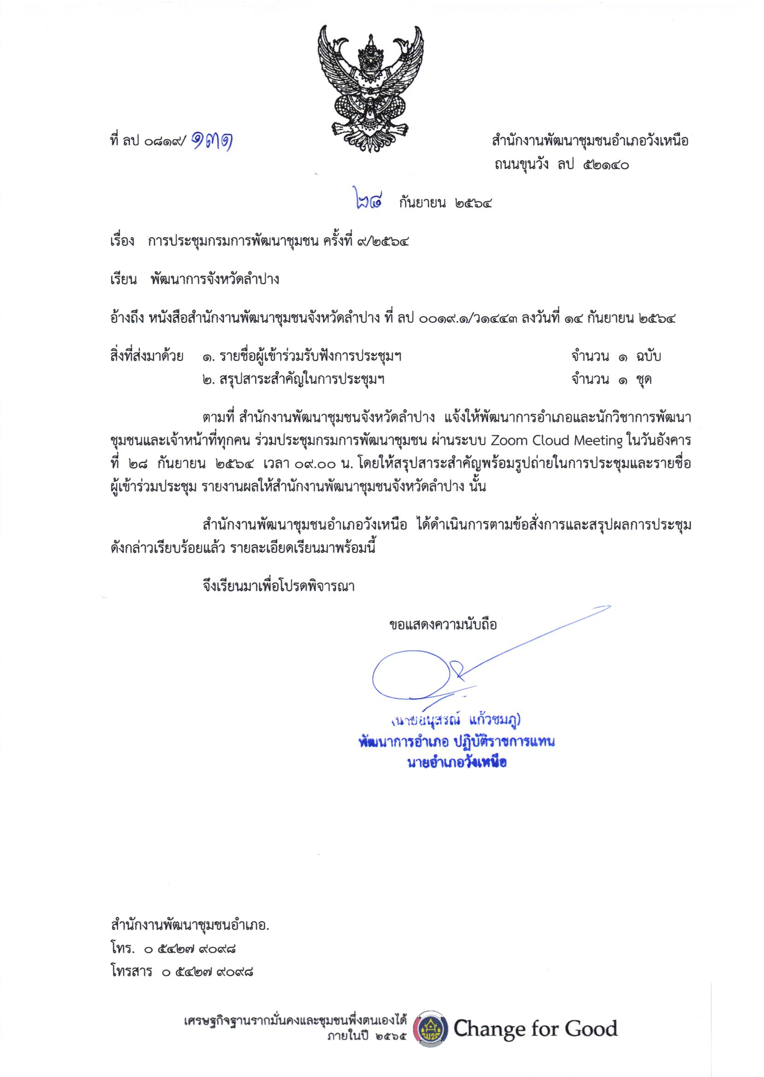
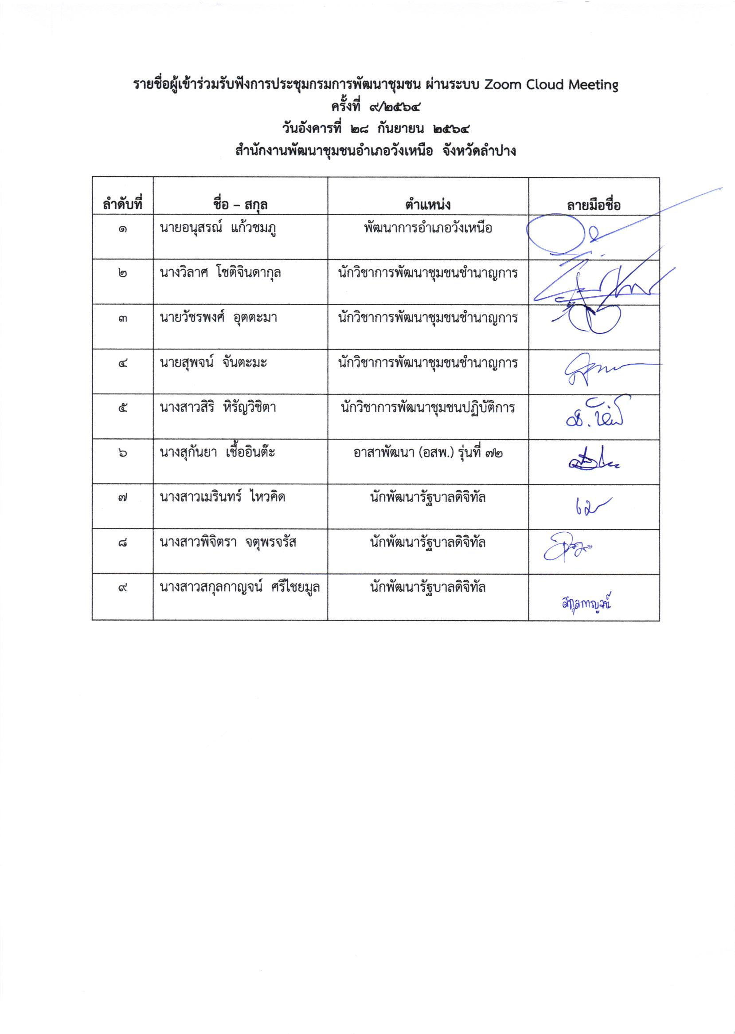
ชสรุปสาระสำคัญในการประชุมกรมการพัฒนาชุมชน ผ่านระบบ Zoom Cloud Meeting
ครั้งที่ ๙ /๒๕6๔
วันอังคารที่ ๒๘ กันยายน พ.ศ. ๒๕๒๔
สำนักงานพัฒนาชุมชนอำเภอวังเหนือ จังหวัดลำปาง

ที่ | ประเด็น | ข้อสั่งการ | หมายเหตุ
1 | การรายงานผลการตรวจราชการของผู้ตรวจราชการกรมการพัฒนา  ชุมชนประจำเดือนกันยายน ๒๕๖๔ (สตร.) | 1.๑ โครงการพัฒนาพื้นที่ต้นแบบคุณภาพชีวิตตามหลักทฤษฎีใหม่ ประยุกต์สู่ "โคก  หนอง นา โมเดล"  - เร่งรัดดำเนินการกระบวนการจัดซื้อจัดจ้างภายใน ๓๐ ก.ย. 6๔.  - ปรับ/ขุด พื้นที่ เอามื้อสามัคคี  - ดำเนินการวางวางแผนกิจกรรม/Timeline ขั้นตอน/บริหารการดำเนินการมีแบบแผนและเป็นรูปธรรม  ๑.๒ การบริหารการจัดเก็บข้อมูลความจำเป็นพื้นฐาน (จปฐ.) และข้อมูลพื้นฐานระดับหมู่บ้าน กชช.2ค ปี ๒๕6๔  - ประชุมชี้แจงเกี่ยวข้องทุกระดับ  - ดำเนินการยืมในกิจกรรมการรับรองข้อมูลฯ  และมอบหมายอำเภอเร่งรัดการยืมเงิน ภายใน ๓๐ ก.ย. ๖4  - เร่งรัดดำเนินการ และรายงานความคืบหน้า
2 | การจัดงาน OTOP ศิลปาชีพประทีปไทย OTOP ก้าวไกลด้วยพระบารมี ประจำปี  งบประมาณ พ.ศ. ๒๕6๔ | ๒.1 เพื่อเฉลิมพระเกียรติสมเด็จพระนางเจ้าสิริกิต์ พระบรมราชินีนาถฯ  ๒.๒ เพื่อจัดแสดงการเผยแพร่ประชาสัมพันธ์และจำหน่าย ผลิตภัณฑ์ฯ  ๒.๓ เพื่อบรรเทาผลกระทบของผู้ผลิต  ผู้ประกอบการ OTOP จากวิกฤตการณ์แพร่ระบาดของเชื้อไวรัสโควิด - ๑๙ โดยเพิ่มช่องทางในการระบายสินค้า OTOP และผลิตภัณฑ์ชุมขน  ๒.๔ เพื่อจัดแสดงจำหน่ายผลิตภัณฑ์หนึ่ง  ตำบล หนึ่งผลิตภัณฑ์ (OTOP)  ๒.๕ เพื่อประชาสัมพันธ์การดำเนินงาน  โครงการหนึ่งตำบล หนึ่งผลิตภัณฑ์ (OTOP)
3 | มาตรฐานการพัฒนาทรัพยากรบุคคล  ประจำปี ๒๕6๔ | กำหนดประเมินผลมาตรฐานการพัฒนาทรัพยากรบุคคล จำนวน 4 มาตรฐาน ประกอบด้วย  1. มาตรฐานการฝึกอบรม  ๒. มาตรฐานนักทรัพยากรบุคคล  ๓. มาตรฐานการให้บริการ  ๔. มาตรฐานความปลอดภัยด้านสุขอนามัย
4 | รายงานผลการใช้จ่ายงบประมาณ ประจำปีงบประมาณ พ.ศ. ๒๕6๔ | ๔.1 การรายงานผลการเบิกจ่ายตามแผนการ  ดำเนินงาน และแผนการใช้จ่ายงบประมาณกองทุนพัฒนาบทบาทสตรี ประจำปีงบประมาณ  พ.ศ. ๒๕64  ๔.๒ การดำเนินงานตามตัวชี้วัดงบประมาณรายจ่ายประจำปีงบประมาณ พ.ศ. ๒๕64  ๔.๓ การบริหารจัดการหนี้ของกองทุนพัฒนา  บทบาทสตรี

(ลงชื่อ) สุพจน์ จันตะมะ ผู้สรุปรายงานการประชุม
(นายสุพจน์ จันตะมะ)
ตำแหน่ง นักวิชาการพัฒนาชุมชนชำนาญการ

ภาพประกอบรับฟังการประชุมกรมการพัฒนาชุมชน
ผ่านระบบ Zoom Cloud Meeting ครั้งที่ ๙/๒๕๖๔
วันอังคาร ที่ ๒๘ กันยายน พ.ศ. ๒๕๖๔
สำนักงานพัฒนาชุมชนอำเภอวังเหนือ
